Δράση 16706: Ψηφιακός Μετασχηματισμός ΜΜΕ του Εθνικού Σχεδίου Ανάκαμψης και Ανθεκτικότητας Ελλάδα 2.0

Πρόγραμμα 3: Ψηφιακές Συναλλαγές

Περίοδος υποβολής αιτήσεων ένταξης

Προμηθευτές: από 22/6/2022 και καθόλη τη διάρκεια του προγράμματος
Κατηγορίες 1, 2 & 3: από 22/6/2022 έως και 14/09/2022
- Πραγματοποίηση αγορών προϊόντων και υπηρεσιών που εντάσσονται στις Κατηγορίες Ενεργειών, έως και 30/10/2022.
- Ως ημερομηνία ολοκλήρωσης των πάσης φύσεως πληρωμών και ολοκλήρωσης του Προγράμματος ορίζεται η 31/01/2023.
Κατηγορίες 4, 5 & 6: από 5/10/2022 έως και 15/12/2022
- Πραγματοποίηση αγορών προϊόντων και υπηρεσιών που εντάσσονται στις Κατηγορίες Ενεργειών έως και 31/03/2023.
- Ως ημερομηνία ολοκλήρωσης των πάσης φύσεως πληρωμών και ολοκλήρωσης του Προγράμματος ορίζεται η 31/05/2023.

Σκοπός του Προγράμματος είναι η υιοθέτηση σύγχρονων ψηφιακών εργαλείων που υποστηρίζουν τις διαδικασίες τιμολόγησης, έκδοσης διακίνησης φορολογικών παραστατικών και διενέργειας ηλεκτρονικών πληρωμών.

Το Πρόγραμμα απευθύνεται σε μικρομεσαίες επιχειρήσεις που δραστηριοποιούνται στην ελληνική επικράτεια και αναμένεται να συμβάλει στη βελτίωση της παραγωγικότητας των ΜΜΕ, την αύξηση της ασφάλειας των συναλλαγών, καθώς και στην ενίσχυση της φορολογικής τους συμμόρφωσης.

Μέσω του Προγράμματος, οι συμμετέχουσες επιχειρήσεις μπορούν να ενισχυθούν προκειμένου να υλοποιήσουν μία ή περισσότερες από τις ακόλουθες Κατηγορίες Ενεργειών:

Κατηγορία 1: Αντικατάσταση EFT/POS.
Κατηγορία 2: Τιμολόγηση επί αυτοκινήτου / διακίνηση παραστατικών εν κινήσει.
Κατηγορία 3: Λήψη υπηρεσιών παρόχου ηλεκτρονικής τιμολόγησης.
Κατηγορία 4: Αναβάθμιση ΦΤΜ & ΑΔΗΜΕ για διασύνδεση με EFT/POS.
Κατηγορία 5: Αντικατάσταση ΕΑΦΔΣΣ.
Κατηγορία 6: Αντικατάσταση ΦΗΜ παλαιών προδιαγραφών.

- Δικαιούχοι:
Υφιστάμενες Μικρομεσαίες Επιχειρήσεις:
- Δραστηριοποιούνται στην Ελληνική Επικράτεια με ελληνικό ΑΦΜ.
- Είναι ενεργές κατά την ημερομηνία υποβολής της αίτησης.
- Ίδρυση/σύσταση πριν την 1/1/2022.
- Δραστηριοποίηση σε επιλέξιμη δραστηριότητα (λαμβάνεται υπόψη ο κύριος ΚΑΔ).
- Κατά την περίοδο 01.01.2021-31.12.2021 να διαθέτουν από 0,00 έως 250 ΕΜΕ εξαρτημένης εργασίας.
- Λειτουργούν νόμιμα και συμμορφώνονται με τη σχετική ενωσιακή και εθνική περιβαλλοντική νομοθεσία.
- Συνιστούν νομική οντότητα (Α.Ε., Ε.Π.Ε., Ο.Ε., Ε.Ε., Ι.Κ.Ε., ΚΟΙΝΣΕΠ, Συνεταιρισμός) ή Ατομική Επιχείρηση.
- Δεν βρίσκονται υπό πτώχευση, εκκαθάριση ή αναγκαστική διαχείριση.
- Δεν εκκρεμεί εις βάρος της επιχείρησης διαδικασία ανάκτησης κρατικής ενίσχυσης.
- Το συνολικό ποσό των ενισχύσεων ήσσονος σημασίας που έχουν λάβει ως ενιαία επιχείρηση, συμπεριλαμβανομένης της ενίσχυσης από το παρόν Πρόγραμμα, δεν υπερβαίνει το ποσό των 200.000 ευρώ μέσα σε μία τριετία (τρέχον οικονομικό έτος και τα δύο (2) προηγούμενα οικονομικά έτη).
- Δεν συντρέχουν οι λόγοι αποκλεισμού του άρθρου 40 του Ν. 4488/2017 (αφορά σε πράξεις επιβολής προστίμου από τα αρμόδια ελεγκτικά όργανα του Σώματος Επιθεώρησης Εργασίας για παραβάσεις της εργατικής νομοθεσίας).

- Ύψος και ένταση ενίσχυσης

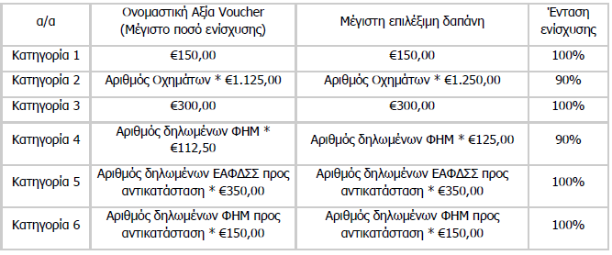

- Επιλέξιμες δαπάνες επένδυσης:

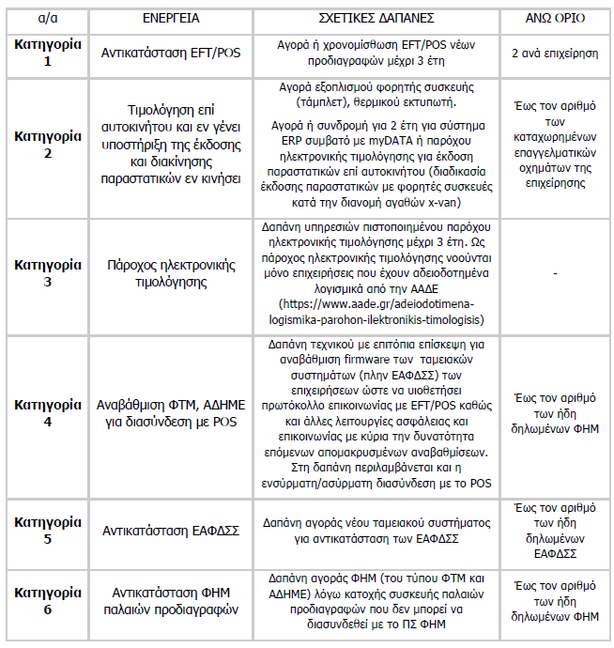

- Κάθε δικαιούχος χρηματοδοτείται μέσω συστήματος επιταγών (vouchers) για την αγορών λύσεων μίας ή περισσοτέρων εκ των άνω κατηγοριών.
- Είναι δυνατός ο συνδυασμός ενισχύσεων μεταξύ των κατηγοριών (2), ή (3) διαζευκτικά (μία εκ των δύο) και επιπλέον, οποιωνδήποτε εκ των κατηγοριών (1), (4), (5) και (6).
- Όλες οι λύσεις θα πρέπει να αφορούν τυποποιημένα εμπορικά προϊόντα, διαθέσιμα στην ελληνική ή/και διεθνή αγορά, με υφιστάμενες εγκαταστάσεις/ χρήστες και δυνατότητα πλήρους επιχειρησιακής λειτουργίας, που δύναται να επιδειχθεί εφόσον απαιτηθεί.
- Κάθε προσφερόμενη λύση θα πρέπει να είναι λειτουργική, χωρίς άλλες προϋποθέσεις, λειτουργώντας αυτόνομα ή συνδεόμενη σε ήδη λειτουργούσα υποδομή (add on / connector). Σε κάθε περίπτωση η αγορά και ενεργοποίησή της θα πρέπει να προσθέτει επιχειρησιακή αξία στο Δικαιούχο.
- Πρέπει να υπάρχει Τεχνική Υποστήριξη για το συγκεκριμένο ψηφιακό προϊόν/ υπηρεσία στην Ελλάδα ή στην ελληνική γλώσσα. Θα πρέπει να δηλωθούν τα στοιχεία της τεχνικής υποστήριξης, όπως το τηλεφωνικό κέντρο στο οποίο θα έχουν πρόσβαση οι Δικαιούχοι μετά την αγορά του προϊόντος.
- Δεν είναι επιλέξιμη η προμήθεια υπηρεσιών που αφορούν συντήρηση ή σε υποστήριξη υπαρχόντων προϊόντων, όπως επίσης η ανανέωση ή χρονική επέκταση υπαρχουσών αδειών.

- Κριτήρια επιλεξιμότητας:

Για όλες τις κατηγορίες:

- Αριθμός προσωπικού σε ΕΜΕ
- Κύκλος Εργασιών προς ΕΜΕ
- Μήνες Λειτουργίας

Συμπληρωματικά για Κατηγορίες 1 & 2:

- Η κύρια δραστηριότητα της επιχείρησης εμπίπτει σε εξαιρουμένους ΚΑΔ της υποχρέωσης ΦΗΜ (ΚΑΔ της ΠΟΛ 1002/2014).
- Η έδρα της επιχείρησης βρίσκεται σε ορεινή, μειονεκτική ή νησιωτική περιοχη.

Συμπληρωματικά για Κατηγορία 2:

- Η κύρια δραστηριότητα της επιχείρησης εμπίπτει σε ΚΑΔ στις υπηρεσίες Μεταφορών.
- Η έδρα της επιχείρησης βρίσκεται σε ορεινή, μειονεκτική ή νησιωτική περιοχή.

Συμπληρωματικά για Κατηγορίες 4, 5 & 6:

- Η κύρια δραστηριότητα της επιχείρησης εμπίπτει σε ΚΑΔ Μεταποίησης ή σε λοιπούς κλάδους ΚΑΔ RIS3.
- Η έδρα της επιχείρησης βρίσκεται σε ορεινή, μειονεκτική ή νησιωτική περιοχή.

5. Αιτήσεις
- Οι Δικαιούχοι που επιθυμούν να συμμετάσχουν στο Πρόγραμμα, υποβάλλουν Αίτηση Χρηματοδότησης στην Ηλεκτρονική Πλατφόρμα Διαχείρισης Ενισχύσεων (ΗΠΔΕ) την οποία τηρεί και διαχειρίζεται ο Φορέας Υλοποίησης.

6. Υποχρεώσεις
- Να τηρούν απαρέγκλιτα τους όρους του Προγράμματος.
- Να υποβάλουν μία μόνο πρόταση ανά ΑΦΜ με ακριβή και αληθή στοιχεία και δεδομένα.
- Να διατηρήσουν προς επίδειξη το σύνολο του κατά περίπτωση προβλεπόμενου τεκμηριωτικού υλικού. Συγκεκριμένα την επιβεβαίωση επιλεξιμότητας (ενεργή και επιλέξιμη δραστηριότητα, ΕΜΕ, κύκλος εργασιών, κλπ) και την τεκμηρίωση/ επιβεβαίωση ολοκλήρωσης της συναλλαγής και λήψης των εγκεκριμένων Ψηφιακών προϊόντων/ υπηρεσιών.
- Να αποφεύγονται οι εικονικές συναλλαγές.
- Ανάρτηση αφίσας Α3 ή banner.

Η εταιρεία ena Σύμβουλοι Ανάπτυξης, διαθέτει πολύχρονη εμπειρία στην επιτυχή σύνταξη επενδυτικών προτάσεων σε παρόμοιες δράσεις στήριξης επιχειρήσεων.

Για οποιαδήποτε επιπλέον πληροφορία παρακαλούμε επικοινωνήστε μαζί μας ή επισκεφθείτε μας στις παρακάτω διευθύνσεις:
- Ξάνθη: 3ο χλμ Ε.Ο. Ξάνθης – Καβάλας, Τ: 25410- 83370
- Χρυσούπολη: Βεργίνας 1, Τ: 25910-23888
ή βρείτε μας διαδικτυακά στην ιστοσελίδα μας ή στα μέσα κοινωνικής δικτύωσης:
- W: www.enateam.gr
- F: ena Σύμβουλοι Ανάπτυξης

